电闸是店内电源总开关位置

切记用电安全

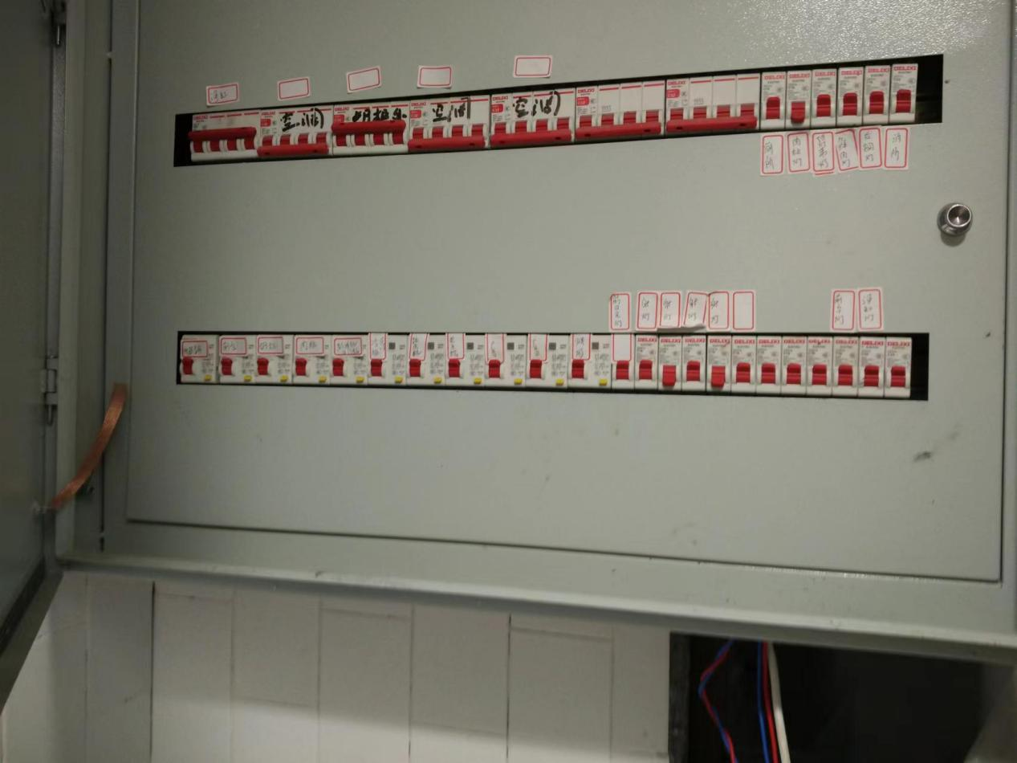

夜间拉下标签相应电闸即可关闭电灯

跳闸了，大部分情况短路了，按下黄色按钮，合闸，再次跳闸说明短路位置未断开一直短路状态，找到短路位置比如可能靠近水产的86插板碰到水了，擦干净水再次合闸即可

另外就是遇到特殊情况需要关闭设备电源时，记得很多线路是一起的，比如关闭猪肉风幕柜电源，但是外机是另外的电源线路，而且跟饺子柜，牛奶柜在同一线路

外机情况：猪肉风幕柜带外机

空调带外机

旧水产池带外机可以控制温度（新的就一个打氧机）

雪糕冷冻柜不带外机

饺子的不确定，好像不带

牛奶的未知，好像也不带